

Dodavatel:

GORDIC s.r.o.

Erbenova 2108/4

586 01 Jihlava

IČ: 47903783

V Českém Těšíně dne: 04.12.2024

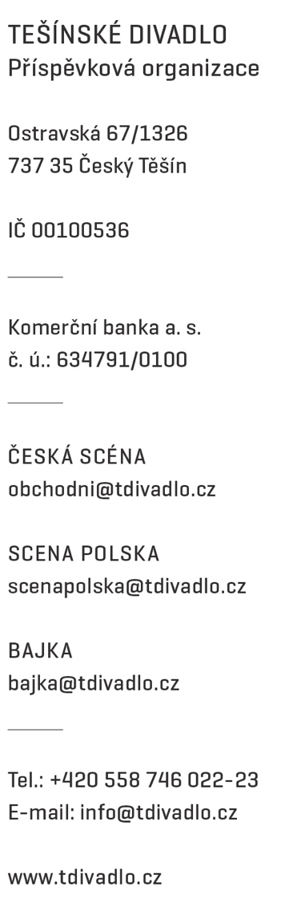



##### Dodatek č.1 k objednávce č. 482/2024

**Objednáváme u vás:**

EMA moduly 35ks

EPK v SQL do 5000 dokumentů/rok 1ks

EPK moduly 7ks

OBJ moduly 10ks

Předpokládaná cena bez DPH: 67 392,-Kč

Termín dodání: 09.12.2024

Způsob úhrady: **bankovním převodem**

Zapsal:

Nejsme plátci DPH

příkazce operace správce rozpočtu

Akceptace za dodavatele dne 04.12.2024